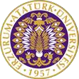

T.C.
ATATÜRK ÜNİVERSİTESİ
TOPLUMSAL DUYARLILIK PROJELERİ UYGULAMA VE ARAŞTIRMA MERKEZİ

“100 Yıllık Cumhuriyetimiz ’den 5.000 Bin Yıllık Kültürümüze Bakış”

Proje Kodu: ac715b74-84bd-49a0-affe-0d1af2b91399

SONUÇ RAPORU

Proje Yürütücüsü:
Dr. Öğr. Üyesi Ahmet Cuneydi HAS

KASIM, 2023
ERZURUM
İÇİNDEKİLER
Önsöz 2
Özet 3
Abstract (İSTEĞE BAĞLIDIR. DİLERSENİZ DOLDURUNUZ.)………………………………4
Materyal ve Yöntem 5
Proje Uygulamasına Ait Görseller 7
Sonuçlar 20

ÖNSÖZ
Genel tanımıyla Müzeler, “soyut” ve “somut” insanlık mirasını ve çevresini, eğitim, çalışma amacıyla koruyan, araştıran, geleceğe aktaran ve sergileyen, toplumun gelişimine hizmet esası güden, halka açık resmi ya da özel kurumlardır. Günümüzde müzeler: Koruma, depolama ve yorumlama rollerinin yanında, yaşam boyu öğrenme amacını da güden kurumlar olarak hizmet vermektedirler. Bu bağlamda projede, müzelerin bu kuruluş gayelerine katkıda bulunması ve geleceğe genç kuşaklar ile aktarımı için önemli bir faktör olduğu göz ardı edilmemiştir.
Tarih öncesi dönemlerden günümüze kadar geçirmiş olduğu evreler göz önüne alındığında Erzurum bölgesi sosyal, siyasi, ticari ve kültürel yönlerden zengin bir birikime sahiptir. Bu birikimin en güzel kanıtları ise toplumsal yaşama paralel olarak sürekli bir değişim ve gelişim gösteren müzelerdir. Bu çerçevede gerçekleştirilen projede: Müze ve amacı, müzeoloji kavramı, çağdaş müzecilik ve müze binalarının tasarımı, müze deneyimi katılımcılara aktarılmaya çalışılmıştır. Bu hedeflere sadece müzede sergilenen eserler ile değil aynı zamanda yeni tasarlanan binanın ayrıntılı olarak gezilmesi, ve müze konferans salonun da işlenen dersle varılmıştır.
Günümüzde arkeoloji, sanat tarihi ve tarih alanlarında verilen dersler içerisinde en büyük eksikliklerden birisi de müze eğitimidir. Müze eğitimi, ziyaretçinin gelişimini sağlamaya yönelik değer, kavram, bilgi ve uygulama olarak tanımlanmakta; pedagojik yöntemlere, gelişmeye, gerçekleşmeye ve yeni bilgilerin öğrenilmesine dayanan bir kültürleşme sürecidir (ICOFOM, 2010). Bu sürece yukarıda saydığımız alanların dışında Bilgi ve Belge Yönetimi Bölümü öğrencilerinin katılımıyla katkıda bulunulması ülkemiz müzeciliğine ve müzecilik eğitimine dikkat çekilmesi boyutunda önemlidir. Böylece müze ve toplum arasında karşılıklı etkileşim sağlanılarak kültürel değerlerimize bir farkındalık kazandırılmıştır.
Özellikle Cumhuriyet Döneminde yaşanan değişimler ve gelişmeler (politik, kültürel, ekonomik ve toplumsal dönüşümler) Türkiye‘de müzelerin oluşumunda etkili olmuştur. Buna rağmen Osmanlı’nın geç dönemlerinde bilimsel arkeolojik çalışmaların sonucunda İstanbul’da Arkeoloji Müzesinin açılışıyla başlayan bu süreç, Cumhuriyet'in ilanından sonra ise Türkiye'de ulus devlet inşasının kültürel altyapısının önemli bir parçası olmuştur. Yerli ve yabancı bilim adamlarının etkin rol aldığı o dönemde Anadolu’da pek çok müzenin açıldığına tanık olunmuş ve günümüze kadar yoğun biçimde devam etmiştir.
Bu bağlamda projemiz, Dünya Mimarlar Örgütü tarafından 'Kültürel Binalar' branşının müze binaları dalında 2023 yılı 'İç Mimari Tasarım ve Uygulama' alanında ödüle layık görülen Erzurum Müzesi’nde gerçekleştirilmiştir.

ÖZET
“100 Yıllık Cumhuriyetimiz ‘den 5.000 Bin Yıllık Kültürümüze Bakış" projesi, Atatürk Üniversitesi Edebiyat Fakültesi Bilgi ve Belge Yönetimi Bölümü 4. sınıf öğrencilerine “Müzecilik I” dersi kapsamında sunulmuştur. Bu ders kapsamında Anadolu Arkeolojisinde yapılmış olan bilimsel çalışmalar sonucunda müzelere kazandırılan kültürel değerlerimizin tanıtımı, korunması, sergilenmesinin yanı sıra müzecilik kavramı hakkında ayrıntılı bilgilendirme yapılmıştır.
Bilgi ve Belge Yönetimi Bölümü öğrencilerinin katılımı ile yürütülen projede öğrenciler, derste gördükleri arkeolojik eserlerin müzelerde nasıl sergilendiğini, korunduğunu ve bunların ülkemiz kültürü için ne denli önemli olduklarını kavrama imkânı sunmuştur.
Buna ilaveten projenin bir parçası olan “Müzecilik I” dersi de Erzurum Arkeoloji Müzesi konferans salonunda yapılmış ve Anadolu’nun geçidi bekleyen şehri Erzurum’un Cumhuriyetimizin kuruluşunda olduğu gibi geçmişte de oldukça önem arz eden yerlerden olduğu somut verilerle aktarılmaya çalışılmıştır.
2023 yılında Kültür ve Turizm Bakanlığı tarafından İstanbul’da başlatılan Kültür Yolu Festivallerinin Erzurum ayağı olan “Palandöken Kültür Yolu Festivali” kapsamında Erzurum Müzesinin açılışı yapılmıştır. Tunç, Demir, Kalkolitik çağların yanı sıra Hellenistik, Roma ve Bizans dönemlerine ait eserlerin sergilendiği Erzurum Müzesinde yaptığımız etkinliğimiz, müzemizin değerli yetkililerinin hatıra fotoğraflarıyla son bulmuştur.

Bu proje “Atatürk Üniversitesi Toplumsal Duyarlılık Projeleri” tarafından desteklenmiştir.

Anahtar Kelimeler: Erzurum, Müze, Tarih, Arkeoloji, Gençlik.

ABSTRACT

MATERYAL VE YÖNTEM

Araştırmanın Türü
Bu çalışma bir Toplumsal Duyarlılık Projesi’dir. Yapılan bu Proje, Atatürk Üniversitesi Toplumsal Duyarlılık Projeleri Uygulama ve Araştırma Merkezi Müdürlüğü tarafından desteklenmiştir.

Araştırmanın Yapıldığı Yer ve Zaman
Proje, yürütücü tarafından Bilgi ve Belge Yönetimi Bölümü 4. Sınıf öğrencilerinden oluşan katılımcılar ile 17.11.2023 tarihinde Erzurum İli, Yakutiye ilçesinde bulunan Erzurum Müzesinde gerçekleştirilmiştir.

Projenin Uygulanışı
Projenin uygulanabilmesi için Bilgi ve Belge Yönetimi Bölümü 4. Sınıflara verilen “Müzecilik I” dersinin işlendiği gün ve saatte öğrencilere ve bölüm öğretim üyelerine gerekli bilgiler verilmiştir. Atatürk Üniversitesi Edebiyat Fakültesi Dekanlığı ile görüşme gerçekleştirilmiş ve gerekli izinler alınmıştır. Buna ilaveten Erzurum Müze Müdürlüğü ile gerekli görüşmeler yapılmış hem işlenecek ders için konferans salonu hem de müzede sergilenen eserlerin bulunduğu bölümler için izinler alınmıştır.
Katılımcı öğrencilere projenin Atatürk Üniversitesi Toplumsal Duyarlılık Projeleri Uygulama ve Araştırma Merkezi tarafından desteklendiği bilgisi verilmiştir. Projenin sadece geziden ibaret olmadığı, aynı zamanda katılımcılara; Sürdürülebilir Kalkınma amaçları arasında yer alan Nitelikli Eğitim kapsamının alt hedefleri arasında bulunan: genç kuşağa, girişimciliğe yönelik teknik ve mesleki becerilerini edinmeleri, kültürel çeşitliliğin ve kültürün sürdürülebilir kalkınmaya etkisinin arttırılması, kapsayıcı ve hakkaniyete dayalı nitelikli eğitimin sağlanması, herkes için hayat boyu öğrenme fırsatlarını teşvik etmek, gerekli bilgi ve becerileri edinecekleri bilgisi de paylaşılmıştır.
Bu kapsamda belirtilen tarih 17.11.2023 ve saat 14:00’te Erzurum Müzesinde katılımcı öğrencilerle buluşma sağlanmıştır. İlk olarak projemizde planladığımız “Müzecilik I” dersini yapmak için müze konferans salonunda gerekli ortam (projeksiyon cihazının kurulumu, ders sunumunun yüklenmesi) hazırlanmıştır. Bu ders içeriğinde Erzurum ve çevresinde gerçekleştirilmiş arkeolojik kazı ve araştırmalara değinilmiştir. Katılımcıların hem bölge tarihi hakkında bilgilendirilmeleri hem de arkeoloji ve müzeoloji alanlarında detaylı bilgiler verilmiştir. Ayrıca bu derste gördükleri arkeolojik eserlerin bilimsel tanımlamaları yapılmış ve daha sonradan Erzurum Müzesinin sergi bölümünde bunları çıplak gözle görme imkânı sunulmuştur. Projemizin ikinci kısmında katılımcılara Müzenin sergi bölümünde bulunan tüm eserler hakkında bilimsel bilgilendirmeler yapılmıştır.
Proje yürütücülüğünü, Atatürk Üniversitesi Edebiyat Fakültesi Arkeoloji Bölümü’nden Dr. Öğr. Üyesi Ahmet Cuneydi HAS yapmış ve tüm aşamalarını planlanan biçimde gerçekleştirmiştir.

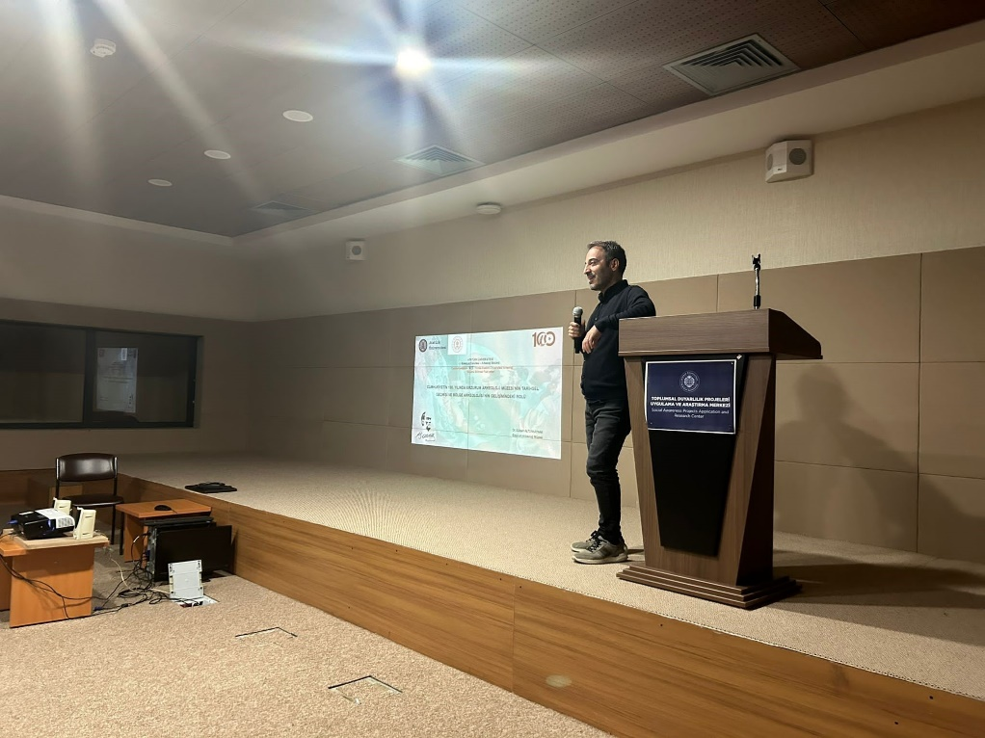

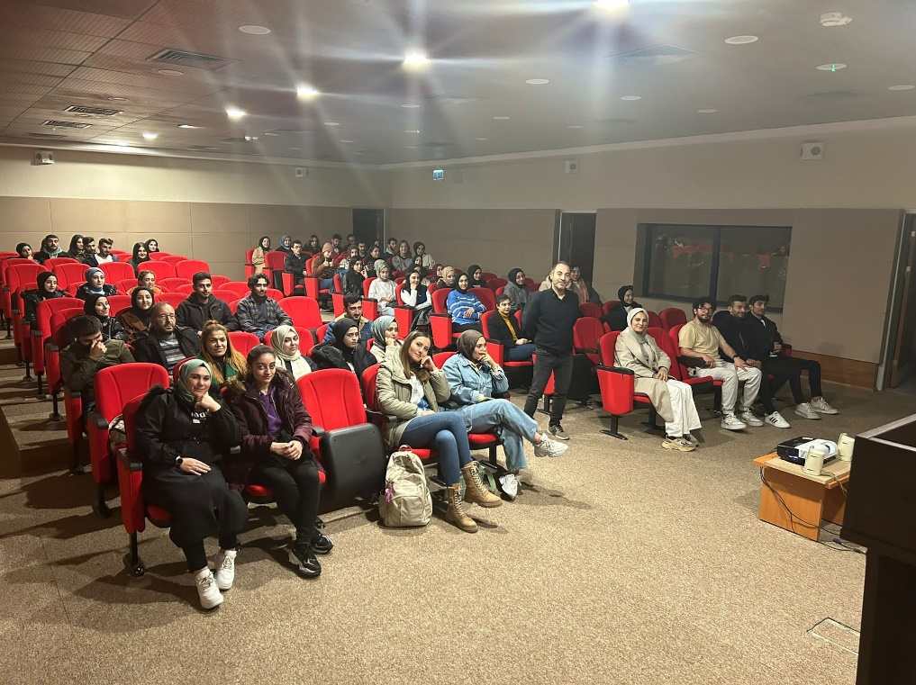

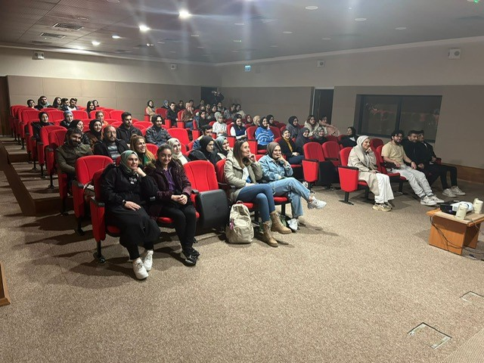

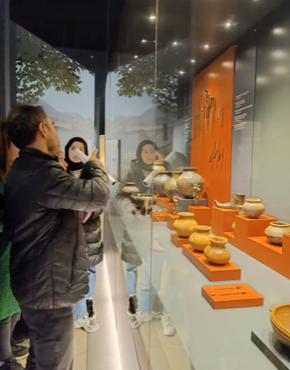
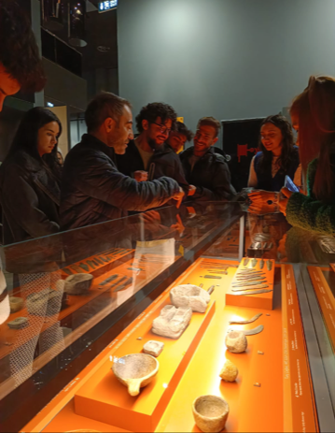

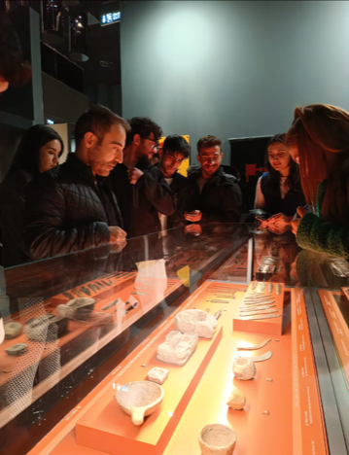

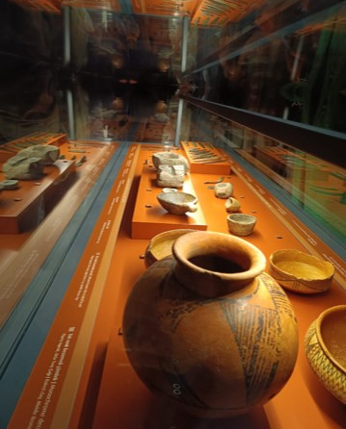
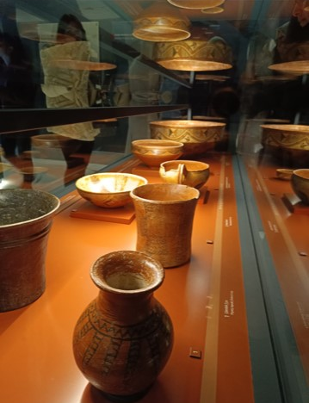

SONUÇ
Yapılan proje ile Atatürk Üniversitesi Bilgi ve Belge Yönetimi Bölümü 4. Sınıf katılımcılarına “100 Yıllık Cumhuriyetimiz’den 5.000 Bin Yıllık Kültürümüze Bakış” isimli projeyle “Atatürk Üniversitesi Toplumsal Duyarlılık Projeleri” kapsamında Erzurum Müzesi’nde “Müzecilik I” dersinin yapılmasının yanı sıra Müzemizin sergi bölümünde bulunan tüm kültürel değerlerimizin tanıtılmasıyla yapılmıştır.
Proje katılımcılarına ilk olarak verilen dersle teorik bilgiler sunulmuştur. Projede ilk olarak dersin verilmesinin nedenleri arasında: Hem öğrencilerin Arkeoloji, Müzecilik, Tarih nedir sorularına cevap verebilmek hem de öğrenim gördükleri Erzurum ve çevresinin arkeolojik ve tarihsel geçmişine inilerek bilgilendirilmelerini sağlamak olmuştur. Burada işlenen ders kapsamında gerek Erzurum Müzesi gerekse de Atatürk Üniversitesi’nden Arkeoloji, Sanat Tarihi ve Tarih Bölümleri akademisyenlerinin bölgede yürütmüş oldukları arkeolojik kazı ve yüzey araştırmaları ve sonuçları paylaşılmıştır. Bu teorik bilgilerle, Anadolu’nun en önemli şehirlerinden biri olan ve Urartu, Med, Pers, Arap, Sasani, Bagradi, Bizans ve Selçuklu medeniyetlerine ev sahipliği yapmış olan Erzurum ve çevresinin kültürel zenginliği öğrencilere aktarılmıştır. Bu proje ile arkeoloji, sanat tarihi, tarih gibi alanlar dışında (Bilgi ve Belge Yönetimi Bölümü) farklı bir bölümde okuyan öğrencilerimize bölgemizin kültürel zenginlikleri, geçmişi ve müzecilik gibi önemli konuların hatırlatılmasıyla bir farkındalık kazandırılması ulaşılmak istenilen sonuçlardandı.
Projenin ikinci bölümünde Erzurum Müzesi’nin sergi salonlarına geçilmiş ve işlenen ders kapsamında görülen arkeolojik ve etnografik eserlerimizi yerinde görme fırsatı sunulmuştur. Karşılıklı soru-cevap şeklinde geçen bu bölümdeki faaliyetimiz paydaşlarımızın teorik bilginin sonuçlarını görmeleri açısından oldukça verimli olmuştur. Sergi salonlarında görülen kültürel değerlerimizin nitelikleri, korunması, yorumlanması ve müzelere gelene kadar yaşanılan süreçlerin sonucunda vitrinlere gelişi aşama aşama aktarılmıştır.
Projeyi destekleyerek öğrencilere bu imkânı sunan başta Atatürk Üniversitesi Rektörlüğü’ne, Edebiyat Fakültesi Dekanlığına, Toplumsal Duyarlılık Projeleri Uygulama ve Araştırma Merkezi’ne, Arkeoloji ve Bilgi-Belge Yönetimi Bölümü Başkanlarına ve kıymetli öğrencilerimize teşekkür ederiz.

Uluslararası Müzecilik Komitesi

